智能温室番茄采摘机器人设计报告
成员6：软件系统 + 算法设计
• 设计软件模块、流程图
• 确定本次要实现的核心算法（如路径规划、作物识别、避障）
六、软件系统与算法设计
6.1 软件系统设计目标
本机器人软件系统围绕“环境感知—自主导航—果实识别—精准定位—柔性采摘—状态记录”的作业流程展开设计。系统应用于标准化温室番茄种植区，需要在垄间过道中自主移动，在枝叶遮挡、果实重叠和复杂光照条件下识别成熟番茄，并将果实三维坐标发送给机械臂完成采摘。
6.2 软件系统需求归纳
为保证本部分与前序设计内容一致，软件系统应满足以下几类需求：
需求类别 | 软件需要完成的任务 | 与机器人功能的对应关系
导航需求 | 融合激光雷达、超声波、IMU、编码器等信息，完成定位、路径跟踪和避障。 | 保障机器人能沿温室垄间过道安全移动。
识别需求 | 采集RGB-D图像，识别红色成熟番茄，输出目标框、中心点和成熟度信息。 | 为机械臂提供可采摘目标。
定位需求 | 利用深度信息和相机内参计算果实三维坐标，并转换到机械臂基坐标系。 | 使机械臂能够到达目标果实附近。
执行需求 | 根据目标坐标进行机械臂运动规划，控制吸盘、柔性手指和剪切机构。 | 实现吸附、包裹、剪切、放入收集框等动作。
安全需求 | 判断障碍物距离、电量、采摘失败次数等状态，必要时停车、报警或跳过目标。 | 降低碰撞、损伤果实和设备故障风险。
记录需求 | 记录采摘数量、耗时、坐标、成功/失败结果和异常信息。 | 便于后续进行实验结果分析和报告撰写。
6.3 软件系统总体架构
软件系统采用模块化设计，主要由任务管理、传感器数据采集、自主导航与避障、成熟番茄识别、三维定位与目标筛选、机械臂与末端执行控制、状态监测与通信七个模块组成。各模块之间通过统一的数据接口进行交互，软件系统模块架构图如图6-1所示。
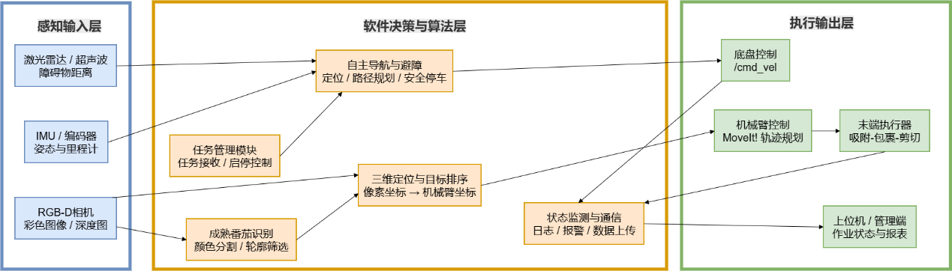
图6-1 软件系统模块架构图
各模块的输入、处理内容和输出如下表所示。
软件模块 | 主要输入 | 核心处理内容 | 主要输出
任务管理模块 | 作业任务、启停指令、作业区域 | 任务解析、自检触发、模块启动顺序控制 | 启动/暂停/结束指令
传感器数据采集模块 | 相机、雷达、超声波、IMU、编码器数据 | 时间同步、格式转换、异常数据过滤 | 统一格式的感知数据
自主导航与避障模块 | 地图、位姿、障碍物距离 | 路径跟踪、局部避障、速度控制 | 底盘速度指令
成熟番茄识别模块 | RGB图像、补光状态 | 图像预处理、红色区域分割、轮廓筛选 | 番茄目标框、中心点、成熟度
三维定位与目标筛选模块 | 目标中心点、深度图、相机参数 | 三维坐标计算、坐标系转换、采摘优先级排序 | 机械臂基坐标系目标点
机械臂与末端执行控制模块 | 目标三维坐标、采摘指令 | 轨迹规划、吸盘控制、柔性手指包裹、剪切控制 | 采摘动作和执行结果
状态监测与通信模块 | 电量、温度、任务进度、异常信息 | 日志记录、报警判断、数据上传 | 作业记录、状态报表、报警信息
6.4 软件系统工作流程
机器人启动后，软件系统首先进行自检，确认电池、传感器、底盘、机械臂和末端执行器状态正常；随后加载温室地图和作业任务，进入垄间过道执行巡航。当到达采摘位置后，机器人暂停底盘移动，由视觉模块采集番茄图像，识别成熟果实并计算三维坐标。采摘模块接收到目标坐标后控制机械臂和末端执行器完成“吸附—包裹—剪切—放入收集框”动作。采摘完成后，系统记录结果并继续移动到下一个采摘位置。软件系统总体流程如图6-2所示。
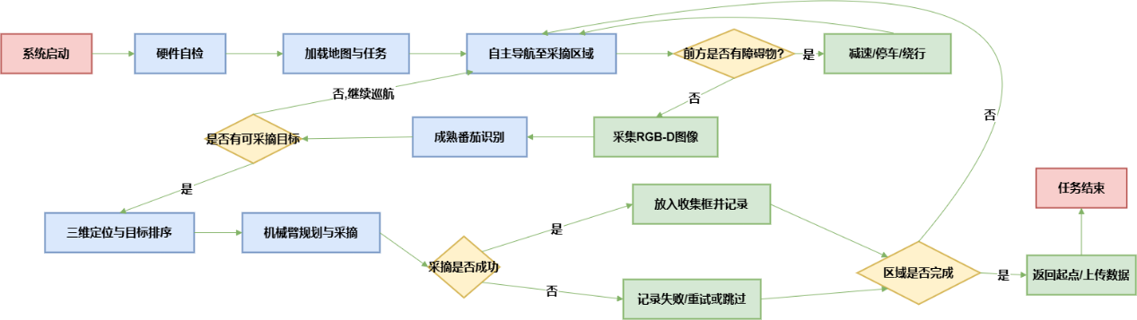
图6-2 软件系统总体流程图
6.5 本次实现的核心算法
本次课程作业中，将“基于图像处理的成熟番茄识别与定位算法”作为核心算法。选择该算法的原因如下：
（1）它与番茄采摘机器人最核心的功能直接相关。机器人只有先找到成熟番茄，才能进行后续三维定位和机械臂采摘。
（2）实现难度适中。相比完整SLAM建图或真实机械臂控制，图像识别算法可以用Python和OpenCV完成，便于编写代码、记录实验结果。
（3）算法输出结果清晰。检测框、中心点、分割图、识别数量、误检和漏检情况都可以作为实验截图和数据分析依据。
（4）它能和前面的机械结构设计形成闭环。识别算法输出的目标坐标可以作为机械臂和“吸附—包裹—剪切”末端执行器的输入。
6.6 成熟番茄识别与定位算法设计
成熟番茄通常呈红色或橙红色，而温室背景中的叶片、枝干和支架多为绿色、灰色或棕色。因此，本次算法采用“颜色分割 + 形态学处理 + 轮廓筛选 + 中心点定位 + 深度坐标计算”的路线。该方法不依赖大规模训练数据，便于快速完成演示和验证。
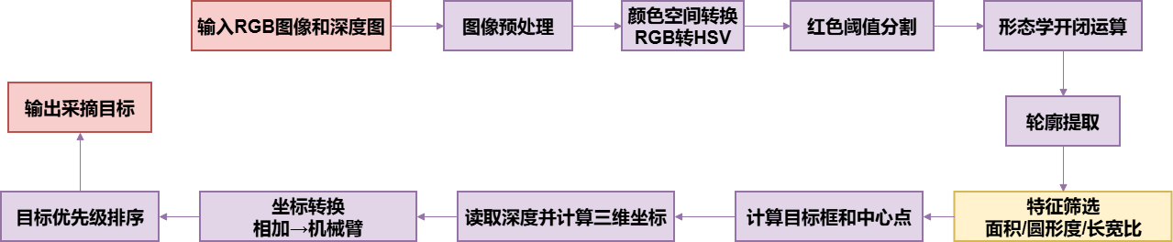
图6-3 成熟番茄识别与三维定位算法流程图
6.6.1 图像采集与预处理
视觉模块读取RGB-D相机采集的彩色图像和深度图。由于温室中可能存在逆光、局部阴影和传感器噪声，首先对图像进行缩放、去噪和亮度均衡处理。预处理的作用是减少小噪点对分割结果的影响，使红色果实区域更加稳定。
6.6.2 HSV颜色空间转换
RGB图像容易受到亮度变化影响，而HSV颜色空间将颜色信息、饱和度和亮度分开，适合进行成熟番茄的颜色分割。成熟番茄主要处于红色区间，算法将图像由RGB转换到HSV后，再进行红色阈值提取。
6.6.3 红色区域阈值分割
由于HSV中的红色分布在色相环的两端，需要设置低红色和高红色两个阈值区间，再将两个掩膜合并。可参考阈值：H=0~10或H=160~180，S>80，V>50。实际实验时可根据图片光照情况微调阈值。
6.6.4 形态学去噪与轮廓提取
阈值分割后得到的掩膜图中可能存在碎片噪声和孔洞，因此使用开运算去除小噪点，使用闭运算填补果实内部孔洞。随后对掩膜图进行轮廓提取，得到候选红色区域。
对于轮廓圆形度筛选。因为番茄近似圆形或椭圆形，可用圆形度排除细长噪声区域：
其中，A为轮廓面积，P为轮廓周长，C越接近1表示轮廓越接近圆形。
6.6.5 目标筛选与中心点定位
由于图像中可能出现红色标签、管线或反光干扰，算法进一步根据面积、圆形度和长宽比筛选目标。通过筛选后，计算每个目标的外接矩形和中心点坐标，作为机械臂对准果实的初始位置。
对于目标中心点计算。若外接矩形左上角坐标为(x, y)，宽度为w，高度为h，则番茄中心点在图像中的像素坐标u、v为：
6.6.6 三维坐标计算与坐标转换
若使用RGB-D相机，可从深度图中读取目标中心点的深度值Z，并结合相机内参计算果实在相机坐标系下的位置。再通过手眼标定矩阵将坐标转换到机械臂基坐标系，得到机械臂可以执行的目标点。
对于相机坐标计算。若目标中心点深度为Z，相机内参为fx、fy、cx、cy，则：
得到相机坐标系下的三维点后，将相机坐标系下的果实位置转换为机械臂基坐标系：
最终输出的P_base即为机械臂采摘时需要到达的目标位置。
6.7 目标优先级排序策略
番茄常呈簇状生长，一张图像中可能同时出现多个成熟果实。为提高采摘成功率，系统不应简单按照检测顺序采摘，而应优先选择成熟度高、遮挡少、距离近的目标。可设置如下综合评分：
其中：Conf表示识别置信度；Maturity表示成熟度评分，红色区域比例越高，成熟度越高；Accessibility表示可采摘性，遮挡越少、轮廓越完整，分数越高；Distance表示与机械臂当前位置的距离，距离越远，得分适当降低。
系统选择Score最高的番茄作为当前采摘目标。这样可以避免机械臂优先采摘遮挡严重或位置过远的果实，降低采摘失败概率。
6.8 避障与安全控制算法设计
虽然本次代码实现重点放在番茄识别与定位，但完整软件系统仍需要保留避障和安全控制逻辑。机器人在温室内可能遇到工作人员、工具、临时堆放物或植株伸出枝叶，因此导航模块应根据障碍物距离动态调整速度。
若d < d_stop：立即停车并报警；
若d_stop ≤ d < d_slow：减速行驶；
若d ≥ d_safe：正常行驶。
其中，d表示机器人与障碍物的最近距离，d_stop为紧急停车距离，d_slow为减速距离，d_safe为安全距离。
该算法的作用是保证机器人在采摘过程中不会碰撞人员、植株或温室设施。已有系统需求中也明确提出机器人应具备自主导航与避障能力，在遇到人员或临时障碍物时能够安全停机或绕行。
6.9 软件模块数据交互设计
机器人软件系统内部可采用ROS话题和服务进行通信。图6-4给出简化的数据流关系。
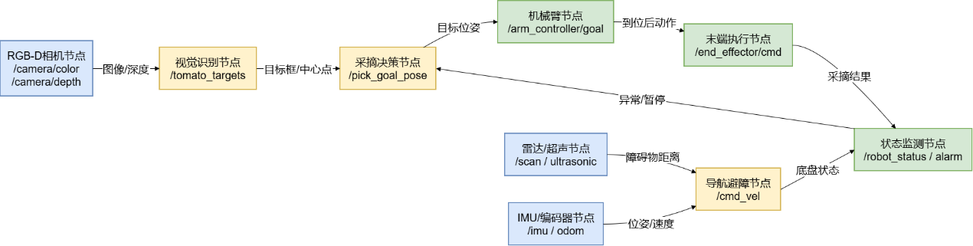
图6-4 ROS数据交互简图
主要数据交互关系如下表所示。
发布模块 | 话题/接口 | 接收模块 | 数据内容
RGB-D相机 | /camera/color/image_raw | 视觉识别模块 | 彩色图像
RGB-D相机 | /camera/depth/image_raw | 三维定位模块 | 深度图像
激光雷达 | /scan | 导航与避障模块 | 障碍物距离
IMU/编码器 | /imu、/odom | 定位模块 | 姿态与里程计
视觉识别模块 | /tomato_targets | 采摘决策模块 | 目标框、中心点、成熟度
三维定位模块 | /pick_goal_pose | 机械臂控制模块 | 果实三维坐标
导航模块 | /cmd_vel | 底盘控制器 | 线速度、角速度
末端执行模块 | /end_effector/cmd | 吸盘/柔性手指/剪刀 | 吸附、包裹、剪切指令
状态监测模块 | /robot_status、/alarm | 管理端 | 电量、温度、任务进度、异常信息
6.10 核心算法伪代码
本部分的核心算法伪代码如下：
输入：RGB图像image，深度图depth，相机内参fx、fy、cx、cy
输出：成熟番茄目标列表 tomato_targets
1. 读取 RGB 图像 image
2. 对 image 进行高斯滤波，得到 image_blur
3. 将 image_blur 转换为 HSV 图像 hsv
4. 根据红色阈值生成 mask1 和 mask2
5. mask = mask1 + mask2
6. 对 mask 进行开运算和闭运算
7. 提取 mask 中所有轮廓 contours
8. 对每个 contour：
8.1 计算轮廓面积 A
8.2 计算轮廓周长 P
8.3 计算圆形度 C = 4πA / P²
8.4 计算外接矩形 x, y, w, h
8.5 若 A、C、w/h 满足番茄特征：
计算中心点 u = x + w/2，v = y + h/2
读取深度值 Z = depth(u, v)
计算三维坐标 X、Y、Z
计算成熟度和优先级分数 Score
保存为候选番茄目标
9. 按 Score 从高到低排序
10. 输出最优目标给机械臂控制模块

